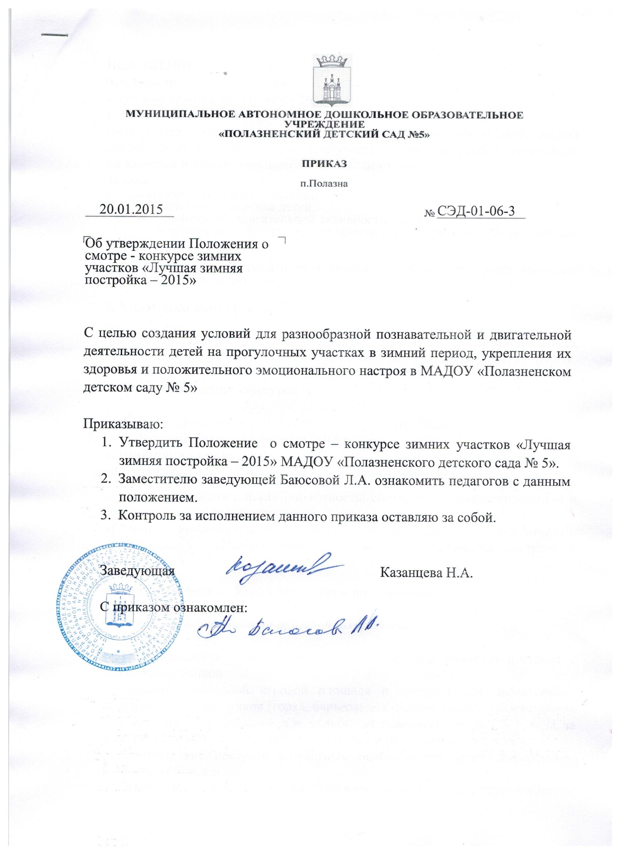

ПОЛОЖЕНИЕ
о смотре-конкурсе зимних участков
«Лучшая зимняя постройка - 2015»
1. Цель и задачи конкурса:
Цель: Создать условия для разнообразной познавательной и двигательной деятельности детей на прогулочных участках в зимний период, укрепления их здоровья и положительного эмоционального настроя
Задачи:
1. Создание условий направленных на:
• Укрепление здоровья детей;
• Оптимизацию двигательной активности детей;
• Эстетическое, трудовое, экологическое и физическое воспитание детей.

2. Укрепление взаимодействия участников образовательного процесса: детей, педагогов, родителей.

2. Участники конкурса

В конкурсе принимают участие педагоги и родители воспитанников всех возрастных групп ДОУ. (специалисты принимают участие в одной из групп)

3.Сроки проведения конкурса

1. Конкурс проводится с 21 января по 14 февраля 2015г.
2. Подведение итогов 16 февраля 2015 г.
4. Номинации конкурса:
«Самый веселый» (сюжетность, своеобразность оформления);
«Самый содержательный» (сюжетность, соответствие оздоровительным и образовательным задачам);
«Самый оригинальный» (оригинальность идей в оформлении, оригинальность названия участка и соблюдение единства построек с названием)

5. Критерии оценки Конкурса по всем номинациям.

5.1. Зимние постройки на прогулочном участке

· Оригинальность названия участка и соблюдение единства построек с названием-5 баллов.
· Наличие свободной игровой площади и построек для двигательной активности дошкольников (горка, барьеры для перешагивания, оборудование для метания, оборудование для ходьбы на равновесие и др.) – 1 балл за каждую постройку и 4 балла за рациональное размещение построек.
· Соответствие построек возрастным особенностям детей дошкольного возраста – 5 баллов.
· Эстетичный вид территории (планирование участка, художественное оформление, использование разметки, малые архитектурные формы) – 5 баллов.
· Оформление веранды – 5 баллов.
· Соблюдение правил охраны труда и техники безопасности (игровая площадка очищена от снега; верхняя площадка горки, формы для упражнения на равновесие посыпаны песком; постройки крепкие и безопасные; кустарники обвязаны, ветки деревьев выше уровня газ; железные формы обмотаны тканью) - 10 баллов

5.2. Наличие выносного материала, 6 баллов
· Султанчики
· Вертушки
· Клюшки
· Бросовый материал для игр со снегом
· Атрибуты для сюжетно-ролевых игр: кукла, одетая по сезону, саночки, руль, и др.
· Атрибуты для спортивных игр: маски, ленточки и др.
· Набор для исследовательской деятельности: емкости для снега и воды, формочки для заморозки, палочки для измерения глубины снега, лупа и др.
· Соблюдение техники безопасности
· Эстетика оформления материала
· Размещение материала (коробки, корзина и пр.)

5.3. Совместное участие детей, педагогов и родителей, 6 баллов
6. Состав и регламент работы жюри:
· Заведующий МАДОУ Н.А.Казанцева
· Заместитель заведующей Баюсова Л.А.
· Независимые члены жюри_______________________________________
· Медицинская сестра Н.А.Кузнецова
- Возглавляет работу жюри и является ее председателем заведующий ДОУ.
- Состав жюри формируется из сотрудников не участвующих в конкурсе.
- В своей работе члены жюри руководствуются настоящим Положением.

5. Награждение победителей Конкурса

Воспитатели ДОУ, занявшие 1, 2, 3 место награждаются Почетными грамотами. Остальные участники конкурса - дипломами и благодарственными письмами.

